ဗစ္တိုးရီးယားျပည္နယ္႐ိွ မိသားစုမ်ားအား သူငယ္တန္းေက်ာင္း ႐ွာေဖြေတြ႕႐ိွေရးကို အေထာက္အကူျပဳေပးရန္ ဗစ္တိုးရီးယားျပည္နယ္ အစိုးရ၌ Kinder Tick (သူငယ္တန္း အမွတ္ျခစ္) ဟုေခၚတြင္ေသာ သေကၤတအသစ္တစ္ခု႐ိွပါသည္။

သင္သည္ သူငယ္တန္းေက်ာင္း သို႔မဟုတ္ ကေလးမ်ား၏ စဦးဘဝဆိုင္ရာ ဝန္ေဆာင္မႈ အဖဲြ႕အစည္းတည္႐ိွေသာ အေဆာက္အဦတစ္ခုထဲသို႔ ေရာက္႐ိွလာလွ်င္ ဤသေကၤတကို ေတြ႕ျမင္ရပါလိမ့္မည္။ သင္သည္ ၎တို႔၏ ဝက္ဘ္ဆိုက္တြင္လည္း ဤသေကၤတကို ေတြ႕ျမင္ေကာင္း ေတြ႕ျမင္ရပါလိမ့္မည္။

ဤသူငယ္တန္းေက်ာင္းဆိုင္ရာ ဝန္ေဆာင္မႈမ်ားသည္ ကေလးမ်ား၏ ပညာေရးအတြက္ အလြန္ပင္ အေရးႀကီးပါသည္။

Kinder Tick (သူငယ္တန္း အမွတ္ျခစ္) ၏ ပံုမွာ ဤကဲ့သို႔ျဖစ္ပါသည္။

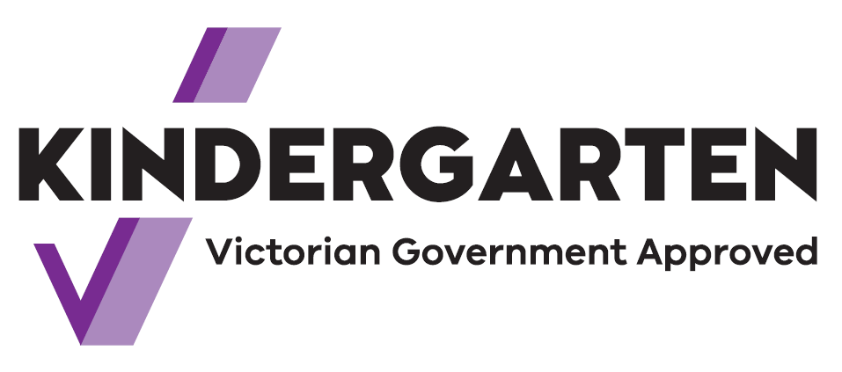

အဆိုပါ အမွတ္ျခစ္၏ အဓိပၸာယ္မွာ ယင္းဝန္ေဆာင္မႈမ်ားကို ဗစ္တိုးရီးယား အစိုးရက ေငြေၾကးေထာက္ပံ့ထားျခင္းကို ဆိုလိုပါသည္။

သင့္ကေလးမ်ားသည္ ေဆာ့ကစားျခင္းအားျဖင့္ အရည္အခ်င္းျပည့္မီေသာ ဆရာ၊ဆရာမမ်ားထံမွ ပညာတတ္ေျမာက္ၾကပါလိမ့္မည္။

ဥပမာ၊ ကေလးမ်ားသည္ ဘာသာစကား၊ ကိန္းဂဏန္းမ်ားႏွင့္ ပံုစံမ်ားအေၾကာင္းတို႔ကို ေလ့လာသင္ယူၾကပါလိမ့္မည္။ ကေလးမ်ားသည္ မိတ္ဖဲြ႕ျခင္း၊ မွ်ေဝျခင္းႏွင့္ နားေထာင္ျခင္းဆိုင္ရာ နည္းနာမ်ားကို ေလ့လာတတ္ေျမာက္ၾကပါလိမ့္မည္။ ကေလးမ်ားသည္ ေက်ာင္းတက္ရန္ အဆင္သင့္ျဖစ္ေနဖို႔ ၎တို႔အား အေထာက္အကူျပဳေပးမည့္ အျခားကၽြမ္းက်င္မႈမ်ားကိုလည္း တတ္ေျမာက္ၾကပါလိမ့္မည္။

ဗစ္တိုးရီးယားျပည္နယ္႐ိွ ကေလးမ်ားသည္ 2022 (၂၀၂၂) ခုႏွစ္မွ စတင္၍ ေက်ာင္းမတက္မီ သူငယ္တန္းကို ႏွစ္ႏွစ္ တက္ႏိုင္ၾကပါသည္။

သူငယ္တန္း အစီအစဥ္သည္ ကေလးထိန္းမႈ၏ အစိတ္အပိုင္းတစ္ခုျဖစ္ႏိုင္သလို သီးျခားအစီအစဥ္တစ္ရပ္လည္းျဖစ္ႏိုင္ပါသည္။

သင္၏ လူမႈအသိုင္းအဝိုင္းတြင္ Kinder Tick (သူငယ္တန္း အမွတ္ျခစ္) ကို ႐ွာၾကည့္ပါ။ သင့္အေနျဖင့္ သိေကာင္းစရာ အခ်က္အလက္မ်ားကို ပိုမိုသိရွိလိုပါက သူငယ္တန္း ဆရာ၊ဆရာမမ်ားအား ေမးျမန္းႏိုင္ပါသည္။